Jeux Unity

Présentation

Ramasser des billes c’est simple non ?
Vous incarner Ned Flanders dans un parc de jeux, votre mission est de ramasser le plus de billes. Lorsque toutes les billes sont ramassées c’est la fin, si vous avez la moitié au plus des billes c’est gagné, sinon c’est perdu. Fasse à vous, l’ennemie, il cherchera la bille la plus proche de lui et foncera dessus et la ramassera.

Deux niveaux sont disponibles, les premiers vous avez un concurrent, le deuxième vous en avez deux.
Si vous avez du mal appuyé sur K 😉.

Conception

Les consignes :
Un petit jeu avec PathFinding obligatoire et Animator/animation. Les modèles 3D personnels seront bonifiés
Sujet : billes
Avec c’est consignes, je devais réaliser un jeu, plusieurs idées sont apparues. Parmi celles-ci, ramasser des billes, il fallait compliquer cela. Pour augmenter la difficulté j’ai choisi de penser un script qui va chercher la bille la plus proche de l’IA.

Réalisation

Pour réaliser ce jeu j’ai réalisé deux éléments via blender.
Réalisation du personnage :

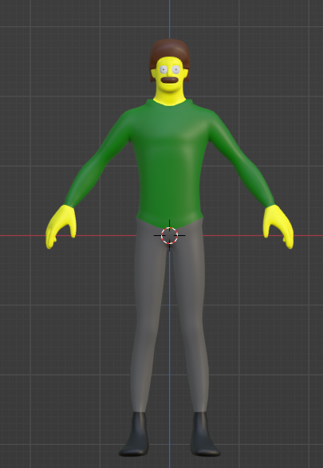

Réalisation des billes :
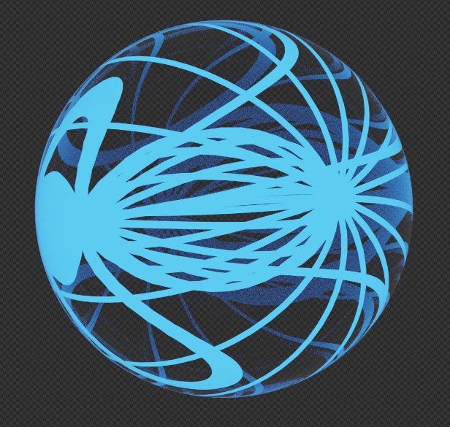
J’ai réalisé une bille via Blender, puis j’ai simplement changé la couleur intérieure. Lors de l’export pour Unity les matériaux nons par été exportés. Je les ai alors recréés sur Unity.

J’ai également réalisé plusieurs scripts dont « AgentController » qui permet à l’IA de changer de cible pour celle la plus proche. Mais aussi « WinLoseDisplay » qui est sur le joueur que vous contrôlez, ce script permet de mettre le jeu en pause, afficher le score et supprimer les billes.

Enfin j’ai réalisé 3 scènes complémentaires, une du menu principal, une pour afficher les informations et une pour le choix des niveaux.

